Ejemplo de Jira
- Deremos de Iniciar sesion en la página de https://www.atlassian.com/es/software/jira/free
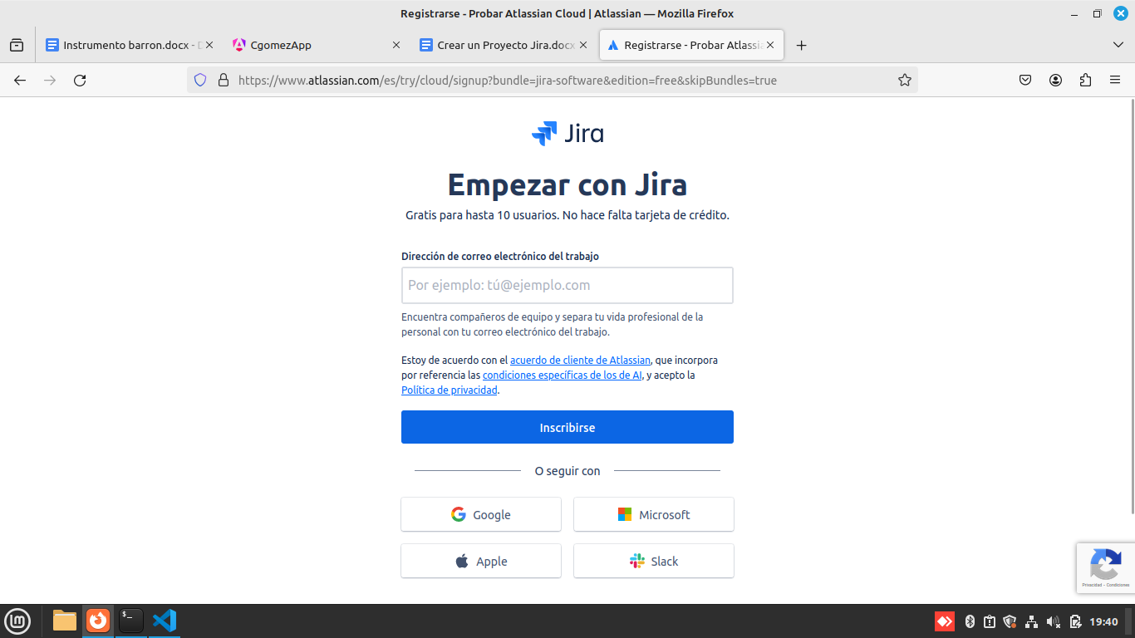
- Deberemos de agregar algun correo para iniciar sesión
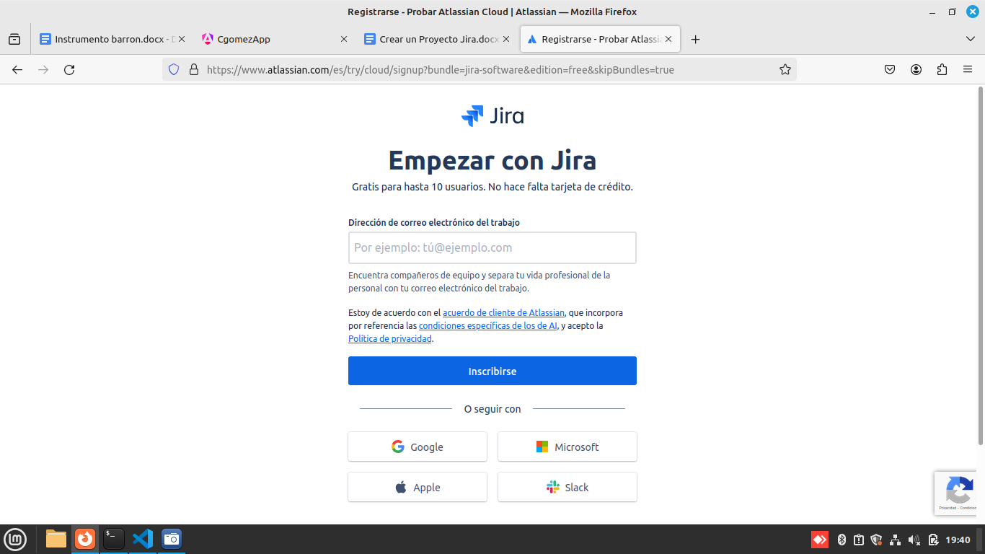
- como se podra observar estamos iniciando sesion ya con usuario y una contraseña
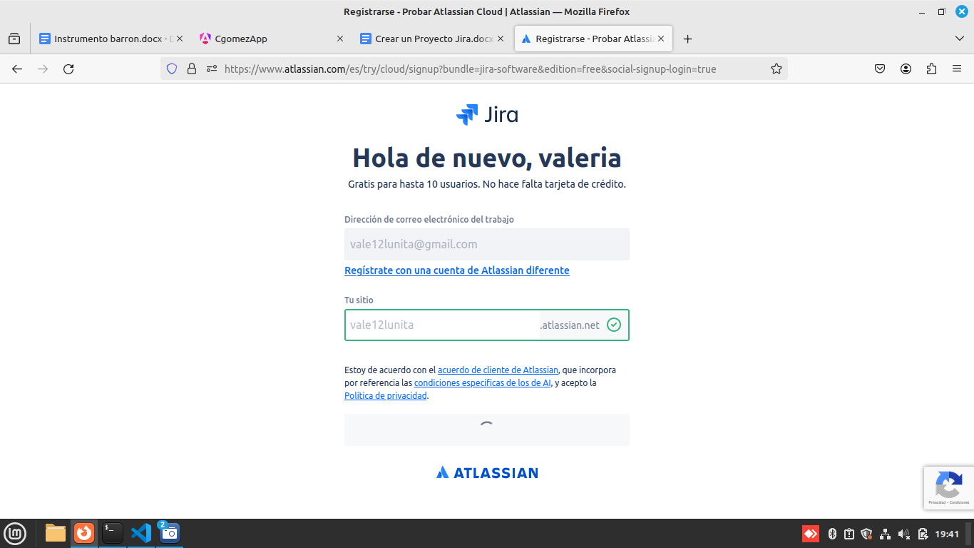
- deberemos de elegir nuestra planilla de scrum
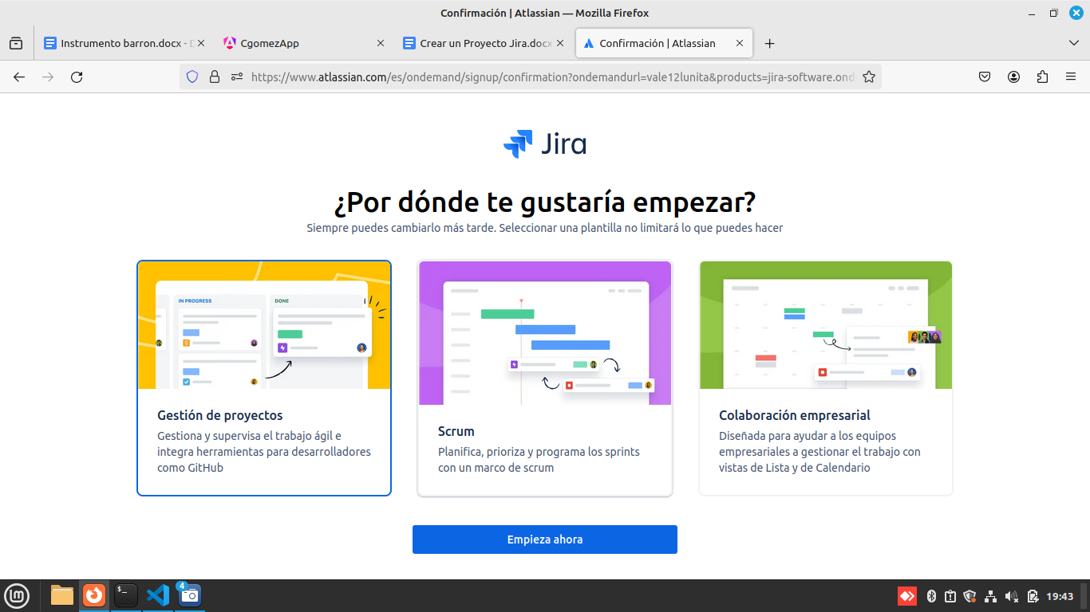
- deberemos de elegir un nombre adecuado para nuestro inicio de sesión
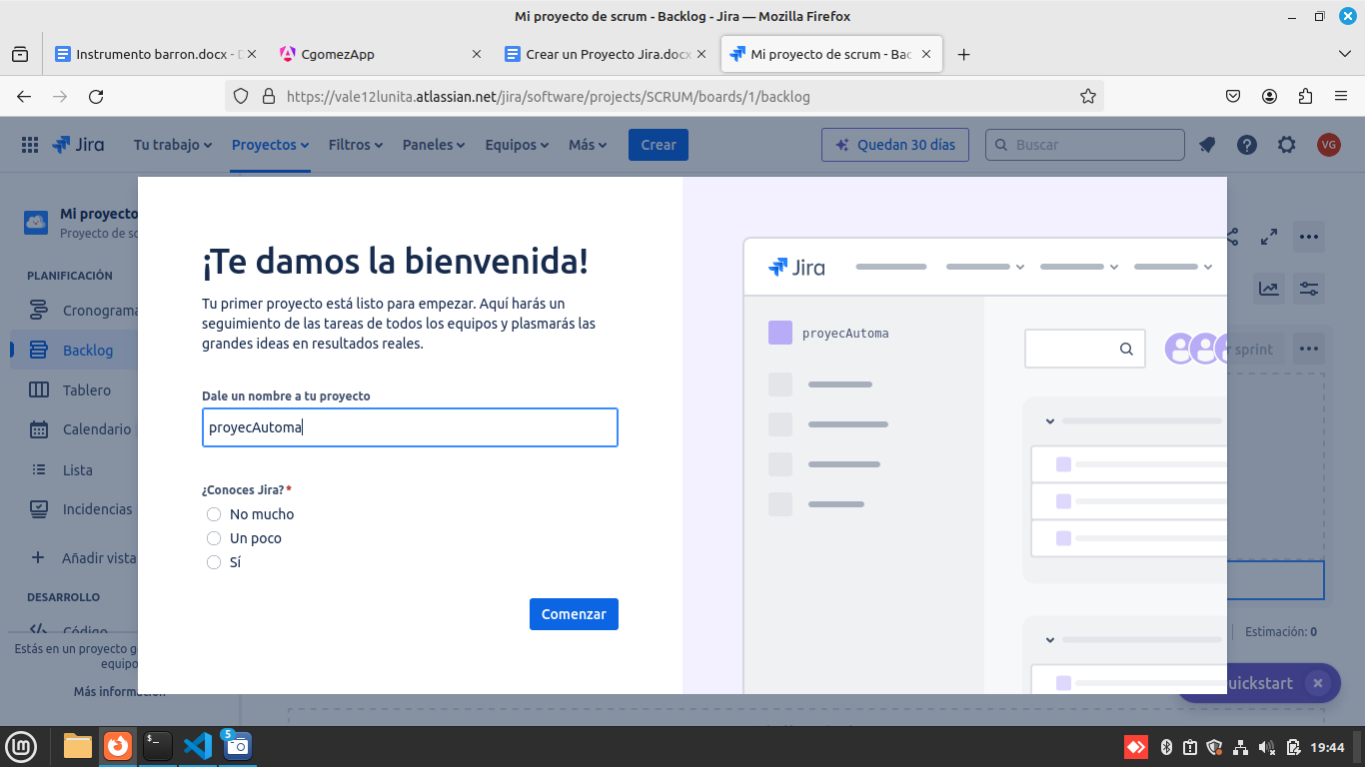
- Ahora deberemos de elegir 10 Historias de usuario
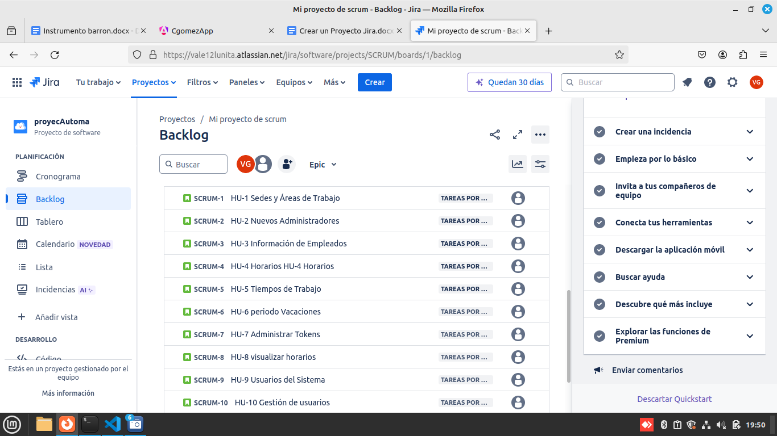
- ahora deberemos de agregar a nuestro compañero de equipo
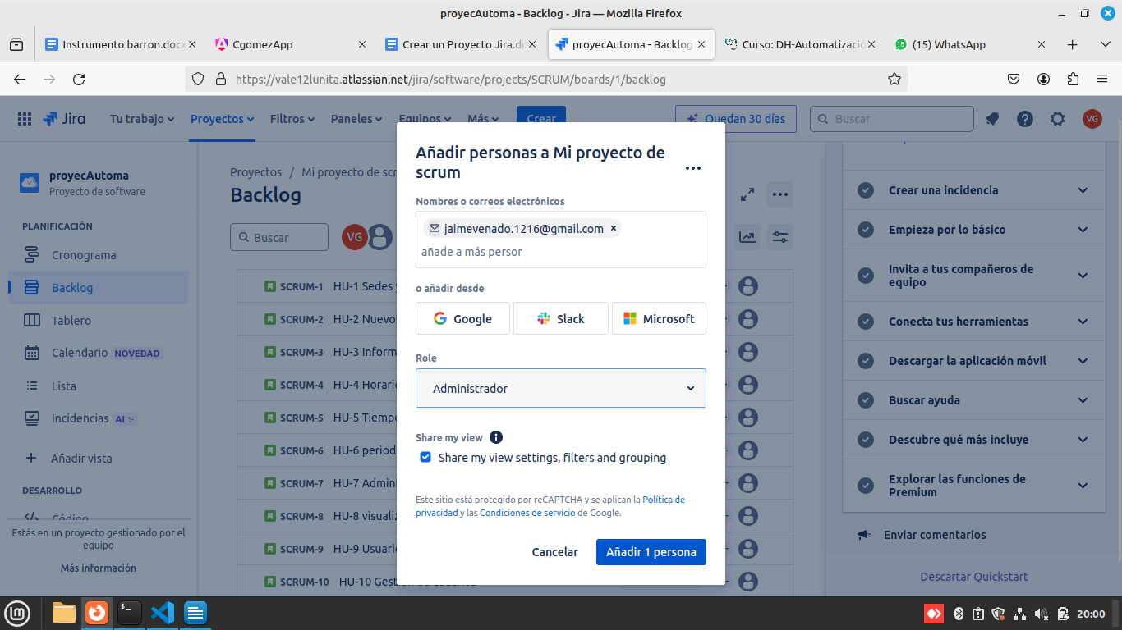

- Deberemos de agregar un numero depende la dificultad con la cual tu lo veas y asignarlo
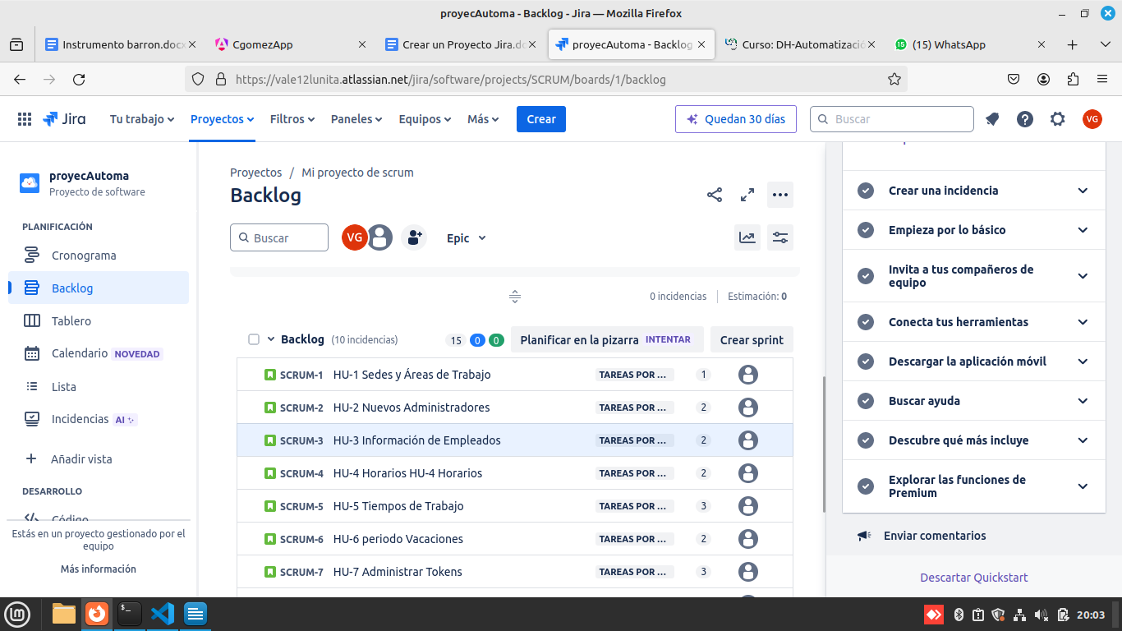
- después de realizar los pasos anteriores deberemos de crear un sprint módulo 1
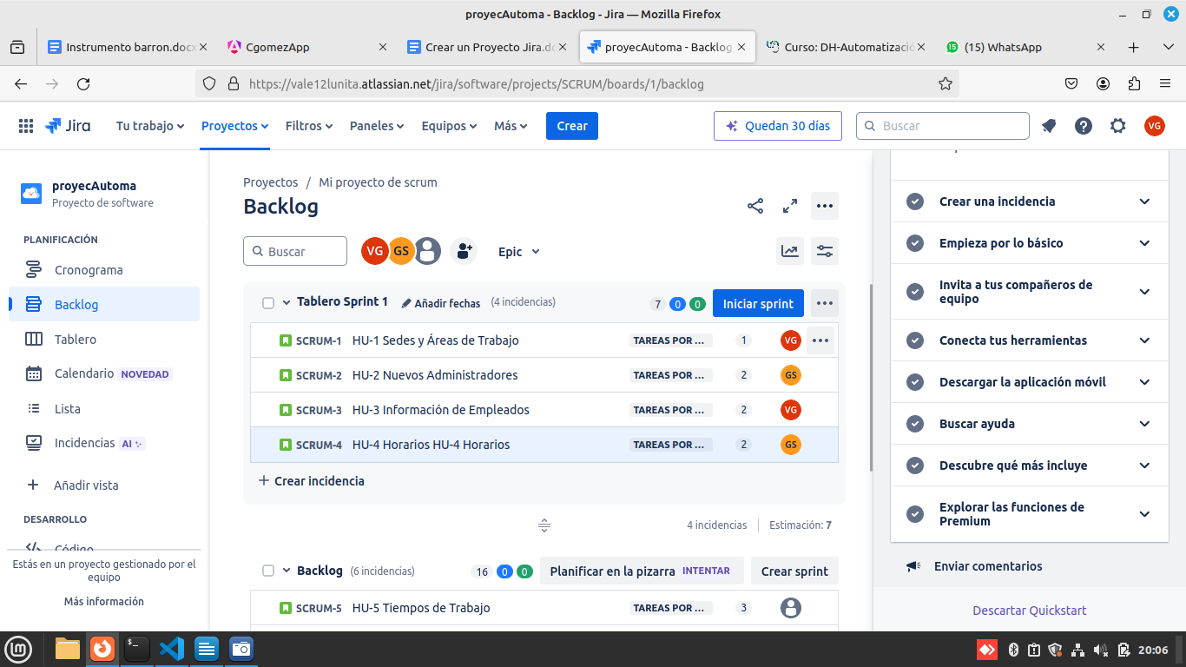
- se deberá de iniciar el Sprint donde se le debe de asignar el nombre y las fechas
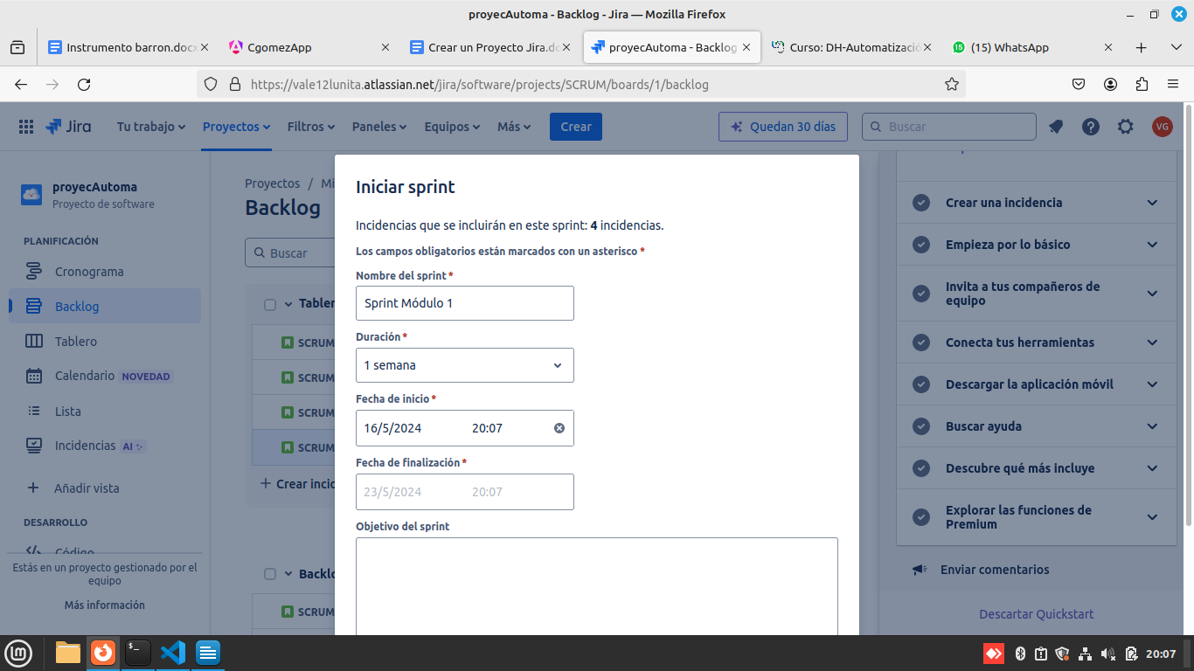
- deberemos de visualizar el cronograma

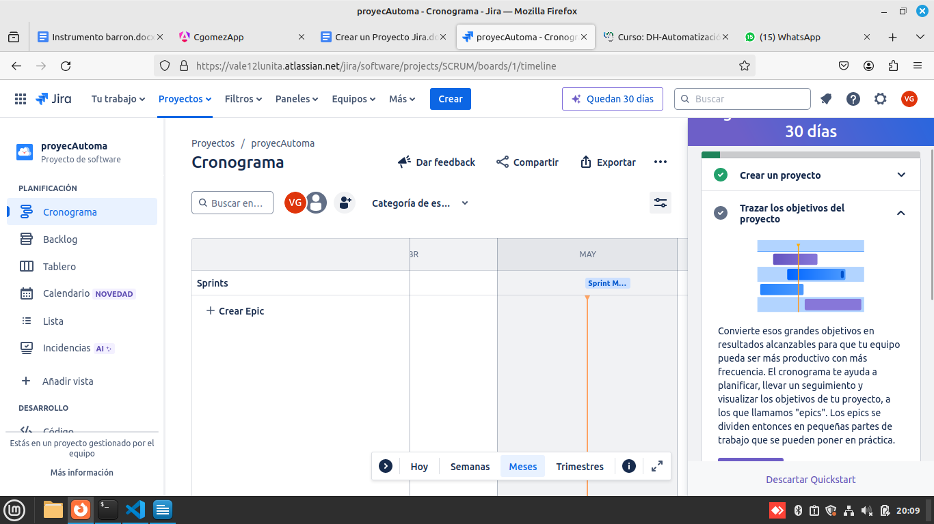
- Ahora verlo en vista de tablero
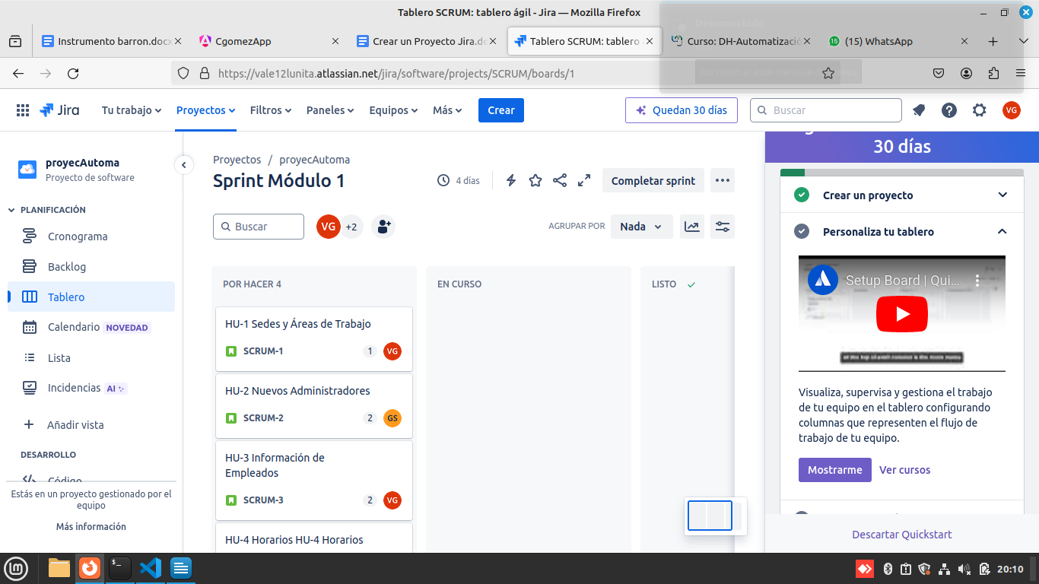

¿Qué es Scrum?
- ¿Qué es un Backlog?
- Define Incidencia
- ¿Qué característica tiene una historia de usuario?
- ¿Qué es una épica?
- ¿Qué funcionalidades o aplicaciones pudieras agregar a la práctica inicial con Scrum?

